BAB II
LANDASAN TEORI
2.1 Knowledge Management System
Knowledge management system dapat menjadi solusi untuk mendokumentasi dan mendistribusikan pengetahuan, ide, prosedur, dan proses-proses dalam pelaksanaan sistem penjaminan mutu organisasi/perusahaan. ^{[2]}
2.1.1 Definisi Knowledge Management System
Knowledge adalah kebiasaan, keahlian, kepakaran, keterampilan, pemahaman atau pengertian yang diperoleh dari pengelaman, latihan atau melalui proses belajar. ^{[3]}
Secara umum, para ahli membagi knowledge menjadi dua kelompok besar, yaitu :
1. Tacit Knowledge
Tacit knowledge terletak dalam benak manusia, bersifat sangat proporsional dan sulit dirumuskan. Tacit knowledge mengacu pada knowledge pribadi yang melekat dalam pengalaman individu dan melibatkan faktor-faktor seperti keyakinan, perspektif dan nilai-nilai pribadi. ^{[4]}
2. Explicit Knowledge
Explicit knowledge adalah pengetahuan yang dapat diekspresikan dalam bentuk kata, angka, bagan, atau dalam berbagai bentuk dokumentasi seperti prosedur, operasi standar, paper, laporan penelitian, buku, artikel, manuskrip, paten, dan software. ^{[4]}
Menurut Nonaka ^{[5]}, knowledge management cycle terdiri dari empat komponen, yaitu :
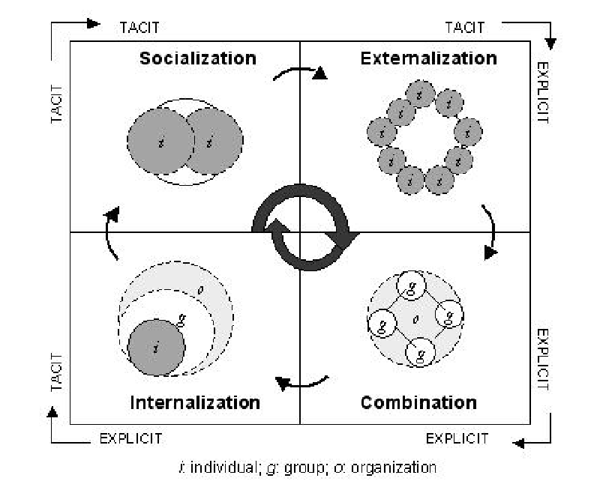
Gambar 2.1 Knowledge Management Cycle [ ^{5]}
- Sosialization
Tacit knowledge ke tacit knowledge disebut proses sosialization. Transfer knowledge dari satu individu ke individu lainnya dalam bentuk tacit knowledge. Disebutkan bahwa socialization muncul dari aktivitas berbagi dan menciptakan pengetahuan tacit melalui pengalaman langsung.
- Externalization
Tacit knowledge ke explicit knowledge disebut proses externalization. Externalization merupakan proses menyajikan tacit knowledge ke dalam bentuk yang lebih mudah untuk dikomunikasikan dan dimanfaatkan. Dalam prakteknya, externalization didukung oleh dua faktor, yaitu konversi dari tacit ke explicit dan menerjemahkan pengetahuan tacit dari para ahli kedalam bentuk yang dapat dipahami, misalnya dokumen.
- Combination
Explicit knowledge ke explicit knowledge disebut proses combination.
Combination merupakan perpaduan pengetahuan eksplicit dengan pengetahuan explicit lainnya untuk membentuk suatu pengetahuan yang lebih mudah dipahami.
- Internalization
Explicit knowledge ke tacit knowledge disebut proses internalization. Internalization merupakan proses pembelajaran dan penerapan dari explicit knowedge untuk memunculkan atau menghasilkan knowledge yang baru atau memperbaharui knowledge yang ada.
Core knowledge adalah pengetahuan utama perusahaan yang bertujuan dalam membantu untuk mencapai tujuan dari perusahaan, seperti:
1. Mendukung fokus dan kegiatan utama dari perusahaan.
2. Memiliki nilai jangka panjang pada kegiatan perusahaan.
3. Memberikan performa lebih dalam kegiatan utama perusahaan.
4. Meminimalkan kegiatan yang berulang atau salah pada anggota perusahaan.
Core knowledge dalam perusahaan selalu berubah seiring dengan perkembangan perusahaan tersebut. Banyak perusahaan gagal dalam menentukan pengetahuan apa yang penting dalam bisnisnya, sehingga perusahaan tidak dapat memaksimalkan pengetahuan yang ada. ^{[6]}
Knowledge management adalah keberhasilan menggunakan kembali pengetahuan untuk meningkatkan efektivitas organisasi dengan memberikan pengetahuan yang tepat untuk mereka yang membutuhkannya ketika dibutuhkan kembali. ^{[3]}
Knowledge management memiliki tiga elemen penting yaitu people, process dan technology. Ketiga elemen tersebut merupakan komponen yang dapat mempengaruhi keberhasilan implementasi knowledge management. Knowledge management merupakan integrasi ketiga komponen tersebut dengan budaya organisasi. ^{[7]}
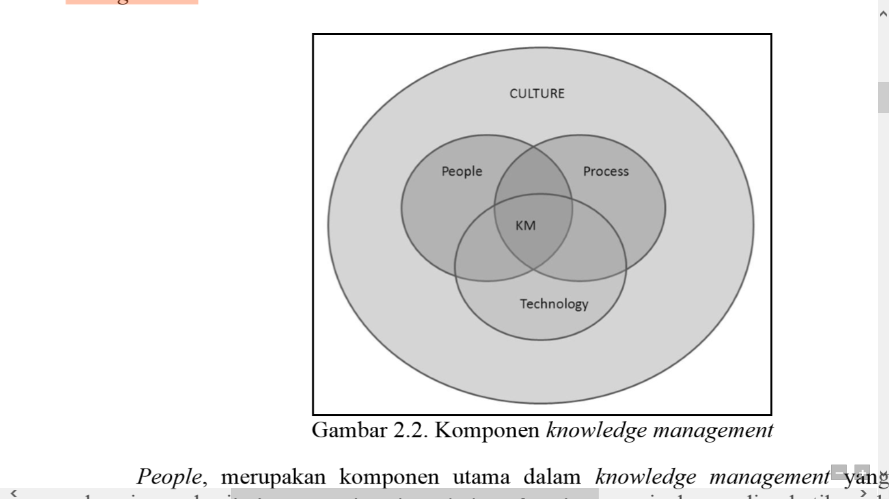
Gambar 2.2 Komponen knowledge management ^{[24]}
People, merupakan komponen utama dalam knowledge management yang berfungsi sebagai penghasil dan penyebar knowledge. Aspek manusia harus diperhatikan dengan baik karena keberhasilan knowledge management tergantung pada faktor manusianya. Process, proses merupakan strategi knowledge management. Proses merupakan pengambilan pengetahuan dari people untuk disimpan dalam sebuah media dan didistribusikan kembali kepada people untuk digunakan. Technology, merupakan faktor yang medukung aspek people dan process. Teknologi merupakan alat yang dapat mendukung kinerja proses dan manusia yang ada dalam knowledge management untuk mengambil, menyimpan dan mendistribusikan knowledge management. ^{[7]}
Knowledge Management System adalah cara untuk mencapai tujuan dari knowledge management yang diterapkan oleh perusahaan dan kelompok industri dengan menggunakan teknologi informasi. Knowledge Management System mencakup beberapa kondisi hard environment seperti peralatan teknologi informasi, dan serangkaian kondisi soft environment seperti sistem organisasi. ^{[8]}
Penelitian-penelitian terdahulu tentang KMS :
1. Perancangan Knowledge Management System pada IT BINA NUSANTARA Menggunakan Blog, Wiki, Forum dan Document. ^{[9]}
2. Perancangan Knowledge Management Solution Pada Divisi Operasional PT Visi Solusi Teknologi. ^{[10]}
3. Perancangan Solusi Knowledge Management dan Prototipe Knowledge Management System Studi Kasus PT KSEI. ^{[11]}
4. Pembangunan Knowledge Base Menuju Knowledge Management Dengan Menggunakan Wiki Pada PT Pupuk Kaltim. ^{[12]}
2.1.2 Feature Knowledge Management System
Dibawah ini fitur-fitur yang nantinya ada dalam knowledge management system, antara lain:
1. Search File
Fitur search sangat dibutuhkan dalam knowledge management system ini terutama jika jumlah file yang ada sudah sangat banyak. Fitur ini memfalitasi pencarian informasi dan pengetahuan yang diinginkan dalam KMS. Dengan fitur ini user akan ditunjukkan dimana dan bagaimana pengetahuan dapat diperoleh. ^{[13]}
2. Document Management System
Document Management System (DMS) merupakan tempat penyimpanan yang digunakan untuk menyimpan, mengatur dan melacak dokumen. Keuntungan dari document management adalah pengurangan redudansi dokumen pada sistem. Document management adalah key enabler dalam proses knowledge management (KM). KM berfokus dalam mengumpulkan, menyimpan dan membagikan informasi. Penggunaan DMS sangat berperan penting dalam memastikan bahwa informasi itu tersedia. ^{[14]}

2.2 Hypertext Pre Processor (PHP)
PHP adalah bahasa skrip yang dapat ditanam atau disisipkan ke dalam HTML. PHP banyak di pakai untuk membuat situs web dinamis. PHP dapat juga digunakan untuk membangun sebuah CMS. Tujuan utama penggunaan bahasa ini adalah untuk memungkinkan merancang dan menulis halaman web menjadi dinamis dengan sangat cepat. ^{[15]}
PHP merupakan salah satu bahasa skrip yang bekerja disisi server dan merupakan perangkat lunak open source. PHP dikembangkan menjadi aplikasi yang telah memiliki banyak fitur dalam mengembangkan aplikasi non-database. ^{[16]}
2.3 Gamatechno Framework (GTFW)
Gamatechno Framework atau yang lebih familiar disebut GTFW, merupakan salah satu framework PHP yang dikembangkan oleh PT. Gamatechno Indonesia. Dalam proses pengembangan aplikasi, GTFW menggunakan model pendekatan Model-View-Controller (MVC). Tujuan utama penggunaan GTFW adalah untuk mempercepat dan menyeragamkan proses pengembangan aplikasi berbasis web, yang pada akhirnya akan memudahkan proses software maintenance, instalasi maupun transfer-knowledge software development. ^{[17]}
GTFW dirancang untuk memudahkan user dalam mengembangkan aplikasi berbasis web. GTFW telah menyediakan set library untuk kebutuhan yang diperlukan, dengan tampilan antarmuka yang sederhana serta struktur menu yang langsung dapat digunakan. Dengan demikian programmer dapat lebih fokus dan kreatif dalam proses pengembangan modul-modul aplikasi yang dikembangkan. ^{[17]}
2.4 Model-View-Controller (MVC)
Model-View-Controller atau MVC adalah sebuah metode untuk membuat sebuah aplikasi dengan memisahkan data (Model) dari tampilan (View) dan cara bagaimana memprosesnya (Controller). MVC bertujuan untuk memisahkan logika bisnis dari pertimbangan antar muka pengguna agar para pengembang bisa lebih mudah mengubah setiap bagian tanpa mempengaruhi yang lain. Dalam MVC, model menggambarkan informasi (data) dan aturan bisnis, view(tampilan) berisi elemen antar muka pengguna seperti teks, input form, sementara controller mengatur komunikasi antar model dan view. ^{[18]}
Terdapat tiga komponen yang membangun konsep MVC: ^{[18]}
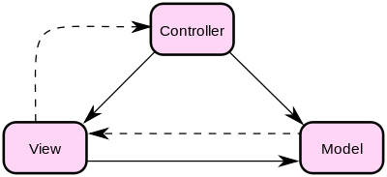
Gambar 2.3 Konsep Model View Controller ^{[18]}
- Model
Model merupakan kelas yang mendasari logika proses dalam aplikasi perangkat lunak dan kelas yang terkait dengannya. Model juga suatu kelas yang berisi metode / fungsi yang merupakan kumpulan dari proses-proses.
- View
View merupakan kumpulan dari kelas yang mewakili unsur-unsur dalam antarmuka user (semua hal yang dapat dilihat user dan direspon pada layar seperti tombol, tampilan kotak, dan sebagainya).
- Controller
Controller merupakan kelas yang menghubungkan model dan view, dan digunakan untuk berkomunikasi antara kelas di dalam model dan view.
2.5 Basis Data
Basis data adalah sekumpulan data yang saling berhubungan secara logis beserta deskripsinya, yang digunakan secara bersama-sama dan dirancang untuk memenuhi kebutuhan informasi disuatu tempat yang terorganisir dengan baik. ^{[19]}
Penggunaan sistem basis data dapat melakukan berbagai operasi, antara lain:
- Menambahkan file baru ke sistem basis data
- Mengosongkan berkas
- Menyisipkan data ke suatu berkas
- Mengambil data yang ada pada suatu berkas
- Menyajikan suatu informasi yang diambil dari sejumlah berkas
2.6 MySQL
Menurut Arief ^{[20]}, MySQL adalah salah satu jenis database server yang sangat terkenal dan banyak digunakan untuk membangun aplikasi web yang menggunakan database sebagai sumber dan pengolahan datanya.
Berikut adalah beberapa alasan penggunaan MySQL:
- Fleksibel
MySQL memiliki fleksibilitas terhadap teknologi yang akan digunakan sebagai pengembang aplikasi, apakah itu PHP, JSP, Java, maupun yang lainnya dengan cara menyediakan plug-in dan driver yang spesifik untuk masing-masing teknologi tersebut.
- Performa Tinggi
MySQL memiliki mesin query dengan performa tinggi, dengan demikian proses transaksional dapat dilakukan dengan sangat cepat.
- Proteksi Data yang Handal
MySQL menyediakan mekanisme yang powerfull untuk menangani Perlindungan terhadap keamanan data, yaitu dengan menyediakan fasilitas manajemen user, enkripsi data, dan lain sebagainya.
2.7 Unified Modeling Language (UML)
Unified Modelling Language (UML) adalah salah satu alat bantu yang dapat digunakan dalam bahasa pemograman yang berorientasi objek, saat ini UML akan mulai menjadi standar masa depan bagi industri pengembangan sistem/perangkat lunak yang berorientasi objek sebab pada dasarnya UML digunakan oleh banyak perusahaan raksasa seperti IBM, Microsoft, dan sebagainya ^{[21]}
Terdapat 14 diagram pada UML v 2.0 yang terbagi menjadi dua kategori, yaitu structure diagram dan behavioral diagram. Structure diagram menggambarkan data dan relasi static pada sistem informasi atau struktur dari sistem. Sedangkan behavioral diagram merepresentasikan relasi antar objek yang mendefinisikan bisnis proses dari sistem informasi. Terdapat 6 jenis structure diagram, yaitu class diagram, object diagram, package diagram, deployment diagram, component diagram dan composite structure diagram. Terdapat 8 jenis behavioral diagram, yaitu activity diagram, sequence diagram, communication diagram, interaction overview diagram, timing diagram, behavioral state machine diagram, protocol state machine dan use case diagram. ^{[22]}
2.8 Diagram-Diagram UML
Dalam pembuatan aplikasi KMS ini menggunakan 4 jenis diagram UML diantaranya : use case diagram, class diagram, sequence diagram, activity diagram.
- Diagram Use case (Use case Diagram)
Diagram Use case menggambarkan apa saja aktifitas yang dilakukan oleh suatu sistem dari sudut pandang pengamatan luar. Yang menjadi persoalan itu apa yang dilakukan bukan bagaimana melakukannya. Diagram Use case dekat kaitannya dengan kejadian-kejadian.^{[23]}
Kejadian (scenario) merupakan contoh apa yang terjadi ketika seseorang berinteraksi dengan sistem. Sebuah Use case merepresentasikan sebuah interaksi antara aktor dengan sistem. Berikut adalah simbol-simbol yang ada pada diagram Use case :
Tabel 2.1 Elemen-Elemen Use Case ^{[23]}
Simbol | Keterangan
Use case | Fungsional yang disediakan sistem untuk menjelaskan urutan kegiatan yang dilakukan Actor dan sistem untuk mencapai suatu tujuan tententu, biasanya dinyatakan dengan menggunakan kata kerja di awal frase nama Use case.
Aktor atau Actor  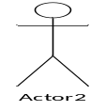 | Orang, proses, atau sistem lain yang berinteraksi dengan sistem informasi yang dibuat diluar sistem informasi.
Simbol | Keterangan
Assosiasi atau association  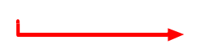 | interaksi antara aktor dan Use case yang berpatisipasi pada Use case atau Use case yang memiliki interaksi dengan Actor pada suatu sistem.
Inlcude  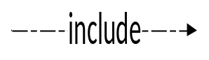 | yaitu kelakuan yang harus terpenuhi agar sebuah event dapat terjadi, dimana pada kondisi ini sebuah Use case adalah bagian dari Use case lainnya
Extend  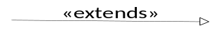 | kelakuan yang hanya berjalan di bawah kondisi tertentu.
Arah panah relasi pada Use case mengarah pada Use case yang lebih besar kontrolnya atau yang dipakai.

- Diagram Kelas (Class Diagram)
Diagram Kelas menggambarkan struktur sistem dari segi pendefenisian kelas-kelas yang akan dibuat untuk membangun sistem. Dan menunjukkkan hubungan antar class dalam sistem yang sedang dibangun dan bagaimana mereka saling berinteraksi untuk mencapai suatu tujuan.

Tabel 2.2 Fitur-Fitur Diagram Kelas ^{[23]}
Simbol | Keterangan
Kelas  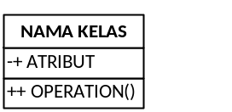 | Merupakan kumpulan objek dan memiliki atribut serta operasi yang sama.
Asosiasi | Relasi antar kelas dengan makna kelas yang satu digunakan oleh kelas yang lain.

- Diagram Sequence (Sequence Diagram)
Menggambarkan kelakuan objek pada Use case dengan mendeskripsikan waktu hidup objek dan pesan yang dikirimkan dan diterima antar objek.
Tabel 2.3 Elemen-Elemen Diagram Sequence ^{[23]}
Simbol | Keterangan
Actor  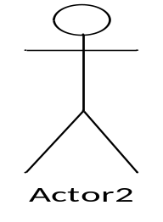 | Orang, proses, atau sistem lain yang berinteraksi dengan sistem informasi yang akan dibuat diluar sistem informasi. Biasanya dinyatakan dengan kata benda di awal frase nama Actor.
Garis Hidup atau lifeline  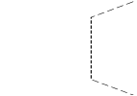 | Menyatakan kehidupan suatu objek.
Simbol | Keterangan
Waktu aktif | Menyatakan objek dalam keadaan aktif dan berinteraksi dengan pesan. atau menggambarkan tempat berakhirnya atau mulainya suatu pesan
Pesan (message call)  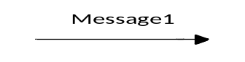 | Menyatakan pengiriman pesan
Pesan (message return)  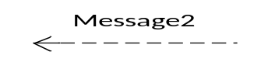 | Menyatakan hasil atau pesan yang diterima dari pengiriman pesan
Boundary Class  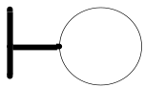 | Boundary terletak diantara system dengan dunia sekelilingnya. Semua form, laporan, antar muka ke perangkat ataupun ke sistem lainnya termasuk dalam kategori.
Control Class  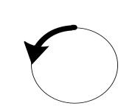 | Menggambarkan “perilaku yang mengatur”, mengkoordinasikan  perilaku sistem dan dinamika dari suatu sistem, mengontrol alur kerja suatu sistem atau penaganan dari kesalahan.
Simbol | Keterangan
Entitiy Class  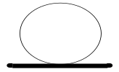 | Menggambarkan informasi yang harus disimpan oleh sistem  (struktur data dari sebuah sistem).  Dan bisa merupakan tabel dari sebuah struktur data dari databases.

- Diagram Aktivitas (Activity Diagram)
Activity diagram menggambarkan berbagai alir aktivitas dalam sistem yang sedang dirancang, bagaimana masing-masing alir berawal, decision yang mungkin terjadi, dan bagaimana mereka berakhir. Activity diagram juga dapat menggambarkan proses paralel yang mungkin terjadi pada beberapa eksekusi.
Tabel 2.4 Simbol-Simbol Diagram Aktivitas ^{[23]}
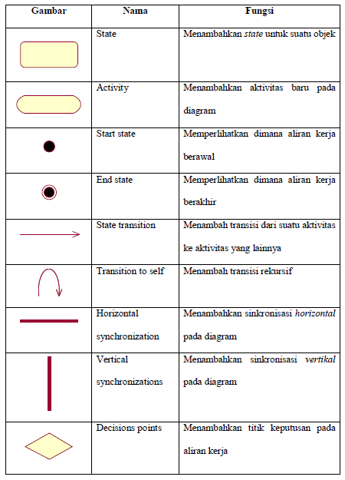
2.9 Sublime Text 2
Sublime Text adalah editor teks HTML yang canggih untuk kode dan markup. Sublime Text memiliki antarmuka user interface (UI), memiliki fitur dan kinerja yang luar biasa. Sublime Text tersedia untuk OS X, Windows dan Linux. Sublime Text menggunakan toolkit UI kustom, dioptimalkan untuk kecepatan dan kecantikan, saat mengambil keuntungan dari fungsi asli pada setiap platform. Segala sesuatu di Sublime Text disesuaikan dengan file JSON sederhana. Sistem fleksibilitas sebagai pengaturan dapat ditentukan pada jenis per-file dan per-proyek dasar. Native ini mendukung banyak bahasa pemrograman dan bahasa markup, dan fungsinya dapat diperpanjang oleh user dengan plugin. ^{[24]}
2.10 SQLyog
SQLyog adalah aplikasi client MySQL yang sangat populer digunakan di Indonesia. Aplikasi ini memiliki banyak fitur yang memudahkan pengguna melakukan administrasi maupun melakukan pengolahan data MySQL. Software ini dapat membuat database baru, mengupdate tabel, menghapus tabel, menambahkan entry baru, smart autocomplete, kompatibel di MySQL 5.x, pengambilan data sangat cepat, sangat mudah untuk digunakan, backup mudah serta cepat dan masih banyak lagi. SQLyog menyediakan sarana yang kuat untuk mengelola database MySQL. ^{[25]}

DAFTAR PUSTAKA
[1] Roger S, Pressman. 2010.Software Engineering : a Practitioner’s Approach 7th Edition. New York:McGraw-Hill.
[2] Bambang Prakosa, Kesit. 2009. 10 Langkah Menyusun Dokumen Sistem Penjaminan Mutu di Perguruan Tinggi. www.bambangkesit@staff.uii.ac.id.
[3] Jennex, M.E.(2007), “What is Knowledge Management?” International Journal of Knowledge Management, Vol 1, No 4, pp. i-iv,.
[4] Munir N. 2008. Knowledge Managemen Audit: Pedoman Evaluasi Kesiapan Organisasi Mengelola Pengetahuan. PPM Jakarta.
[5] Nonaka, Ikujiro & Takeuchi, Hirotaka . 2000. The Knowledge-Creating Company: How Japanese Companies Create the Dynamics of Innovation. Oxford: Oxford University Press.
[6] Shelda Debowski, (2006). Knowledge Management. Melbourne and Sydney: John wiley and Son Australia, Ltd.
[7] Collison, C and Parcell, G 2001, Learning to fly, Capstone, UK.
[8] Chen, Z., Xu, X. (2010). Study on Construction of Knowledge Management System Based on Enhancing Core Competence of Industrial Clusters. International Journal of Business and Management, 5(3), 217–222
[9] Santoso, Moh. Bayu Teguh. Perancangan Solusi Knowledge Management dan Prototipe Knowledge Management System Studi Kasus PT KSEI. MTI UI. 2011.
[10] Setiawan, Dimas. Perancangan Knowledge Management Solution Pada Divisi Operasional PT Visi Solusi Teknologi. 2012
[11] Karto Iskandar, dkk.(2014). ComTech Vol. 5 No. 1 Juni 2014: 110-122
[12] Kusumasari, Tien. Pembangunan Knowledge Base Menuju Knowledge Management Dengan Menggunakan Wiki Pada PT Pupuk Kaltim. ITB. 2008
[13] Kusumasari, Tien. Pembangunan Knowledge Base Menuju Knowledge Management Dengan Menggunakan Wiki Pada PT Pupuk Kaltim. ITB. 2008
[14] Simonds, B. (2008). ICON Portal’s Document Management System. Military Intelligence Professional Bulletin, 34(1), 22–24.
[15] Rasmus Lerdorf, Kevin Tatroe, Programing PHP, O'Reilly, 2002.
[16] Kasman, Akhmad Darma, Kolaborasi Dahsyat Android dengan PHP & Mysql, Lokomedia, Yogyakarta, 2013.
[17] https://gtfw.gamatechno.com/docs/src/getting_started/introduction.html (Diakses tanggal 2 Mei 2016)
[18] http://www.yiiframework.com/doc/guide/1.1/id/basics.mvc (Diakses tanggal 4 Mei 2016)
[19] Pahlevi, D. S. (2013). Tujuh Langkah Praktis Pemabangunan Basis Data. Jakarta: PT Elex Media Komputindo.
[20] Arief, M.Rudianto(2011d:152). 2011. Pemrograman Web Dinamis Menggunakan Php dan Mysql. Yogyakarta: ANDI.
[21] http://informatika.web.id/pengertian-uml.html (Diakses tanggal 2 Mei 2016)
[22] Dennis, Alan. Wixom, Barbara Haley. Tegarden, David. System Analysis and Design with UML An Object-Oriented Approach. Wiley. 2010.
[23] Pudjo, Prabowo Widodo, Herlawati. (2011). Menggunakan UML. Bandung: Informatika Bandung.
[24] https://www.sublimetext.com/ (Diakses tanggal 2 Mei 2016)
[25] http://mysql.phi-integration.com/mysql-client/sqlyog (Diakses tanggal 2 Mei 2016)

